|  |  |  |  |  |  |  |  |
| --- | --- | --- | --- | --- | --- | --- | --- |
| **Nombre de la práctica** | **Ejemplos y Ejercicios En lenguaje C** | | | | **No.** | | **….** |
| **Asignatura:** | **Metodos Numericos** | **Carrera:** | **ISIC** | **Duración de la práctica (Hrs)** | |  | |

**DESARROLLO:**

**Implementando los ejemplos y ejercicios que vienen las laminas de la materia de Métodos números , programando en Lenguaje C.**

**I. Competencia(s) específica(s):**

**III. Material empleado:**

**1.- Lap top , Vscode , materia de ejercicios**

**IV. Desarrollo de la práctica:**

**Cadenas :**

¿Que es una cadena ?

*Una cadena es un arreglo de caracteres. En donde,

por lo general el último elemento deberá ser el

carácter ‘\0’.

La manera de crear un areglo es declarando el tipo de dato que llevara y el nombre , seguido de unos [] .

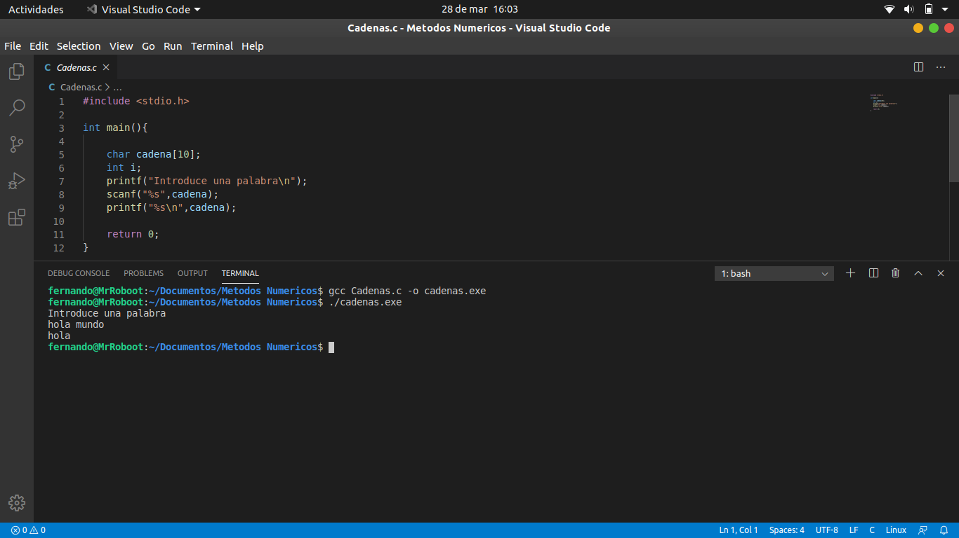

**Funciones de cadena: strlen**

Existen varias funciones de cadena , en este caso veremos la funcion : strlen , la cual devuelve la longitud de la cadena sin tomar en cuneta el carácter final de la cadena.

Un ejemplo:

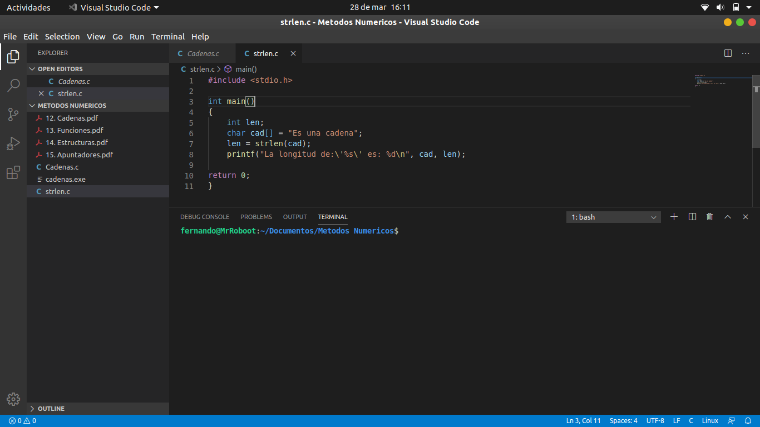

que nos va a retornar la cadena : La longitud de : ‘Es una cadena’ es : 13

Ejercicio 1:

Escribe un programa que reciba una palabra por teclado. De acuerdo a la longitud de la palabra (N) que se ingreso por teclado imprime un cuadrado de asteriscos de(N x N).

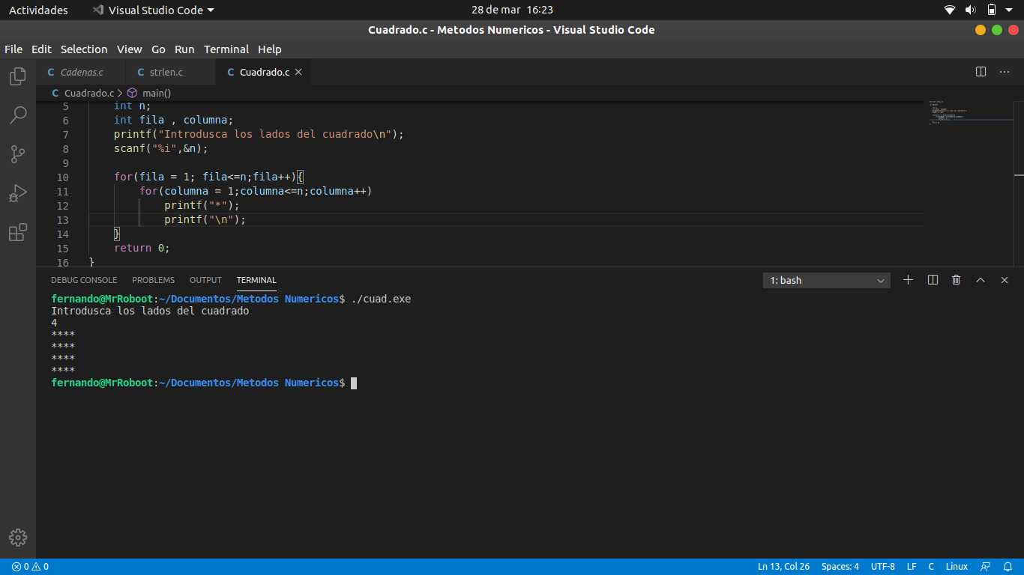

**Funciones de cadena: strcpy**

Copia la cadena apuntada por s2 (incluyendo el carácter nulo) a la cadena apuntada por s1.

La función retorna el valor de **s1**. Si al copiar una cadena a la otra se superponen, entonces el comportamiento no está definido.

Ejemplo :

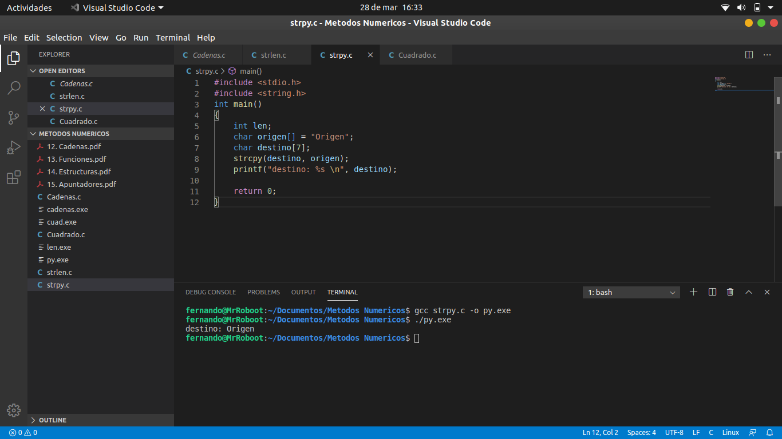

Y nos va a retornar : Origen : destino

**Ejercicio :**

Escribe un programa que reciba por teclado dos palabra y cada una de ellas las almacene en un arreglo.

Después intercambia sus contenidos. Imprime el antes y el después

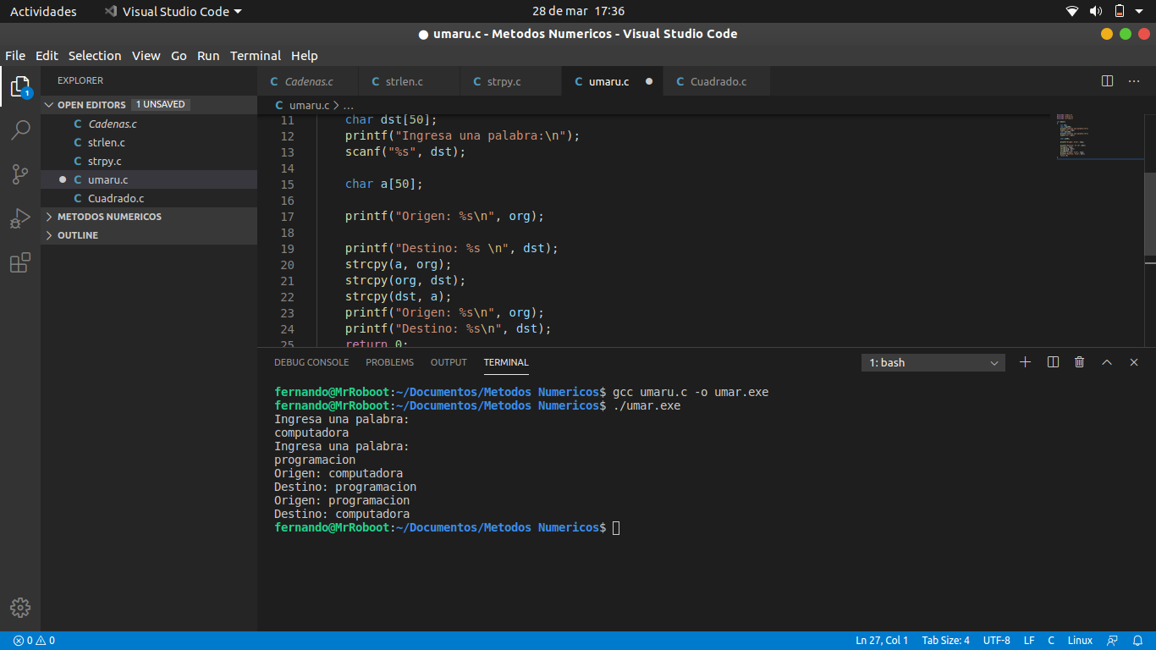

**Ejemplo strcat**

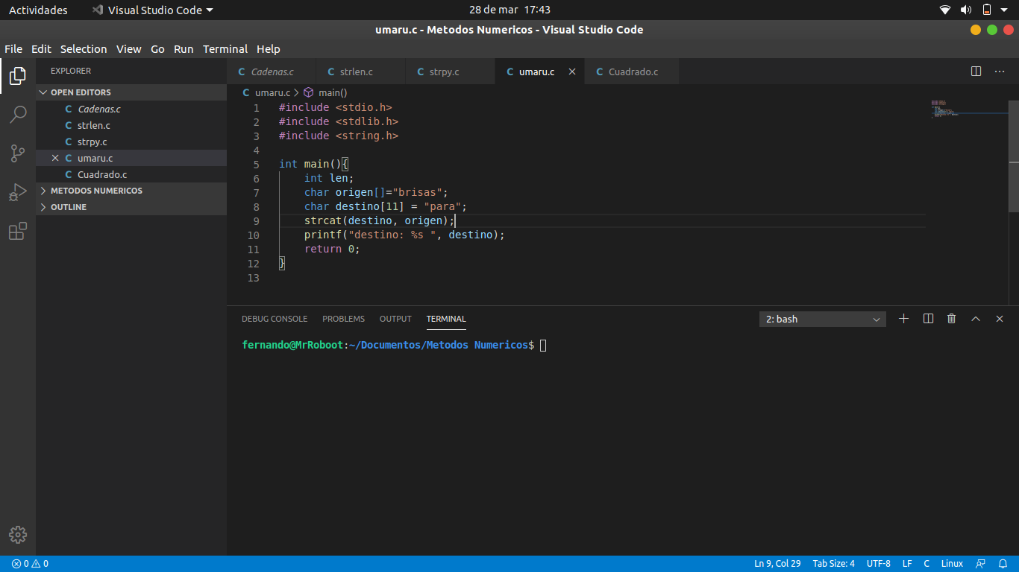

**Ejercicio :**

Escribe un programa que reciba por teclado dos

palabras.

Y concatene N veces la segunda palabra a la

primer palabra.

Donde N es la longitud de la primera palabra.

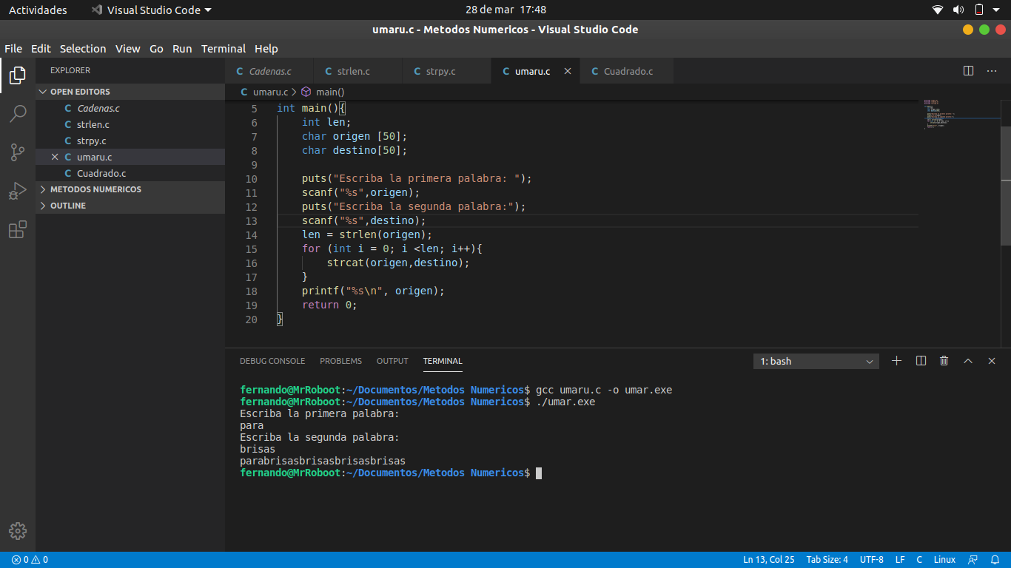

**Ejemplo strcmp :**

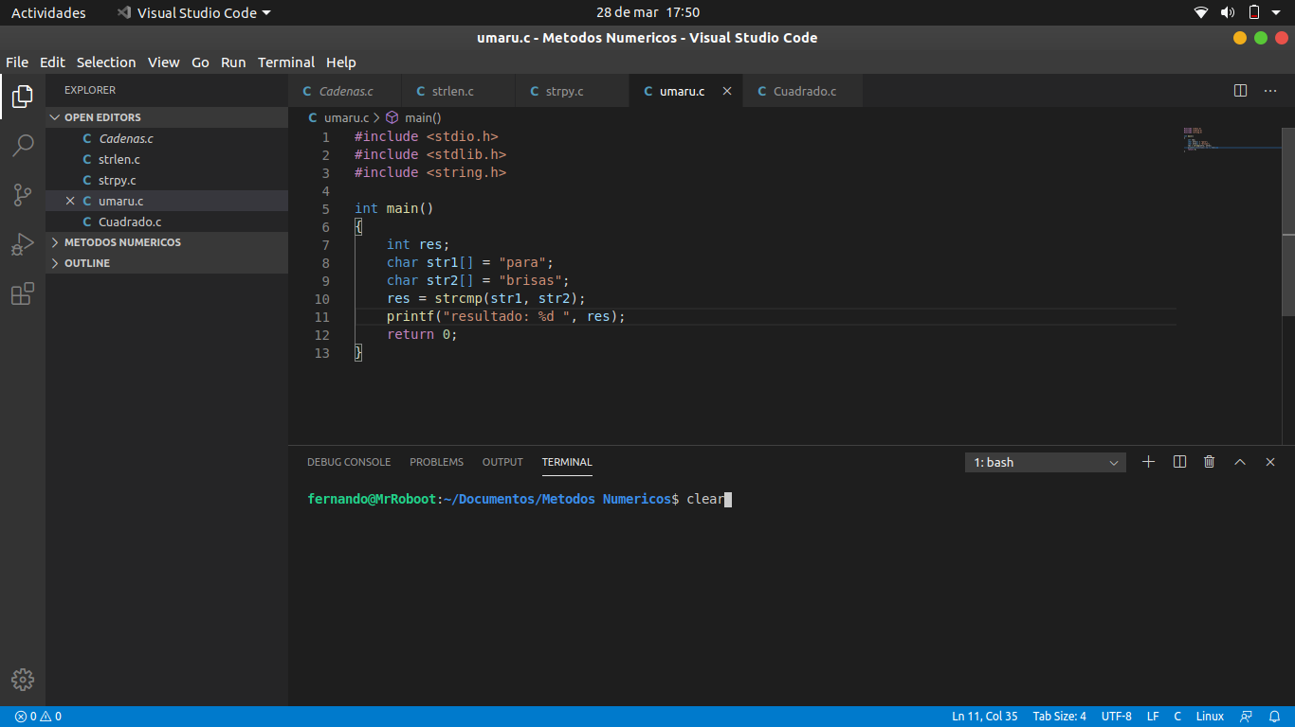

**Ejercicio :**

Escribe un programa que reciba por teclado

dos palabras y te indique cual de ellas es

mayor y cual es la menor.

En caso de ser iguales, que imprima la leyenda

'ambas palabras son iguales'.

Compara las dos cadenas y devuelve un 0 si

las dos cadenas son iguales.

Un número negativo si <cadena1> es menor

que <cadena2>

Un número positivo (mayor que cero) si

<cadena1> es mayor que <cadena2>.

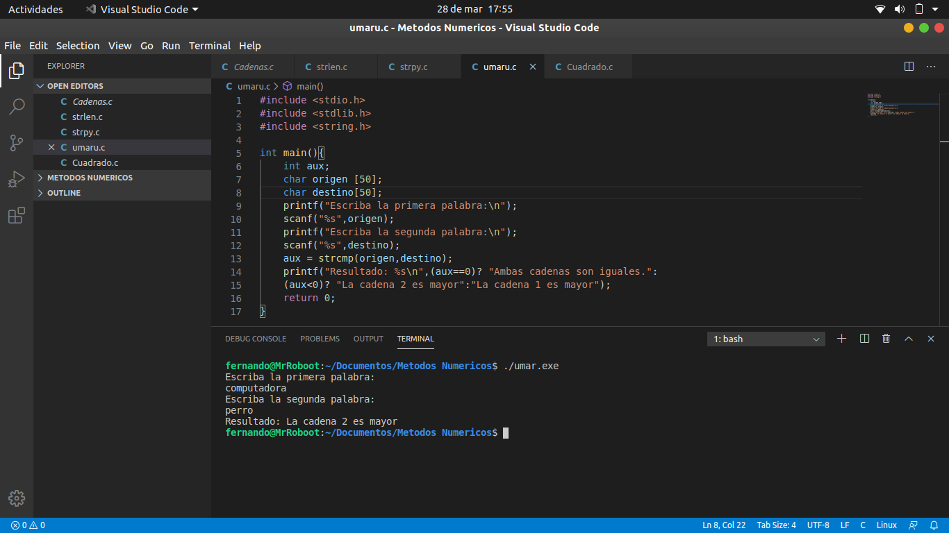

**Ejercicio :**

Crea un programa que detecte una palabra palíndroma.

Los palíndromos son palabras que se leen igual de izquierda a derecha que de derecha a izquierda. Ejemplo: ala, rotor, salas.

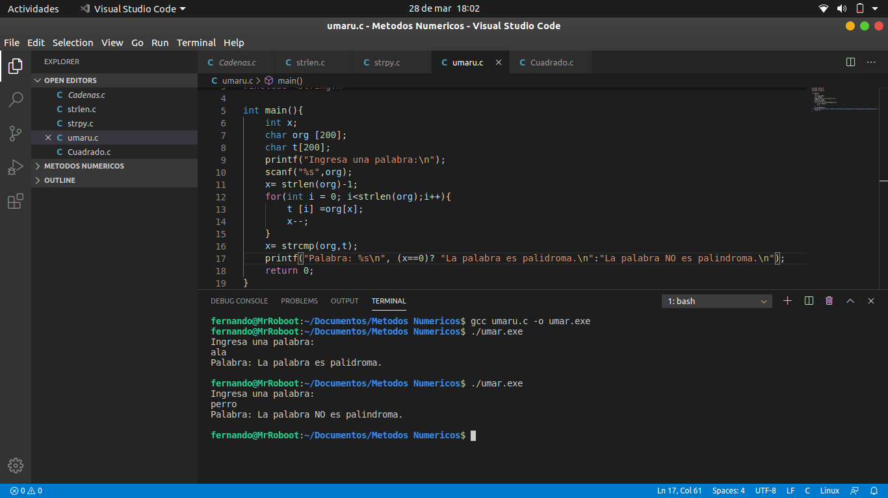

**V. Conclusiones:**

***Aprendemos el uso de las arreglo y de las funciones que nos brinda el lenguaje C para así poder***